- (3 puntos) Se pretende escribir el microcódigo necesario para ejecutar las siguientes instrucciones en la máquina multiciclo (cuyo esquema viene detrás – no olvidéis de poner vuestros nombres a la hora de entregar el examen):
- andi r_{t},r_{s},desp : hace una and lógica entre el contenido del registro r_{s} y el valor inmediato desp, guardando el resultado en el registro r_{t}
- jal desp : Esta instrucción realiza el salto a la dirección de memoria calculada como la suma de PC+4 más el valor desp. desp en este caso indica el número de palabras a saltar.
El formato para las instrucciones es el siguiente:
código op. | r_{s} | r_{t} | desp
6 bits | 5 bits | 5 bits | 16 bits
  - En el caso de que se necesita hacer algún cambio en el diseño del camino de datos para realizar la ejecución de estas instrucciones, dar una descripción de los cambios propuestos y argumentarlos.
  - Describir las etapas necesarias para la ejecución de esas dos instrucciones sobre el camino de datos. En cada etapa y para cada instrucción, enumerar las señales de control que se necesitan y los valores que deben tomar.
  - Escribir el microcódigo necesario para la ejecución de las dos instrucciones. Para ello tomar en cuenta el formato para la microinstrucción:
Etiqueta | C. ALU | Fuente1 | Fuente2 | C. Reg. | C. Mem. | C. PC | Secuencia
y que los valores que pueden tomar cada uno de los campos de la microinstrucción vienen en la siguiente tabla:
Nombre del campo | Valor | Señales activas
Control ALU | Add | ALUOp = 0
Control ALU | And | ALUOp = 1
Fuente1 | PC | SelALUA = 0
Fuente1 | A | SelALUA = 1
Fuente2 | B | SelALUB = 00
Fuente2 | 4 | SelALUB = 01
Fuente2 | Ext | SelALUB = 10
Fuente2 | ExtShf | SelALUB = 11
Control Registros | WriteALU | EscrReg = 1
Control Registros | WriteALU | RegDest = 0
Control Registros | WriteALU | MemaReg = 0
Control Registros | WriteMDR | EscrReg = 1
Control Registros | WriteMDR | RegDest = 0
Control Registros | WriteMDR | MemaReg = 1
Control Memoria | ReadPC | LeerMem = 1
Control Memoria | ReadPC | EscrMem = 0
Control Memoria | ReadPC | IoD = 0
Control Memoria | ReadPC | EscrIR = 1
Control Memoria | ReadALU | LeerMem = 1
Control Memoria | ReadALU | EscrMem = 0
Control Memoria | ReadALU | IoD = 1
Control Memoria | ReadALU | EscrIR = 0
Control Memoria | WriteALU | LeerMem = 0
Control Memoria | WriteALU | EscrMem = 1
Control Memoria | WriteALU | IoD = 1
Control Memoria | WriteALU | EscrIR = 0
Control PC | ALUPC | FuentePC = 00
Control PC | ALUPC | EscrPC = 1
Control PC | ALUPC | EscrPCCond = 0
Control PC | SalALUPC | FuentePC = 01
Control PC | SalALUPC | EscrPC = 1
Control PC | SalALUPC | EscrPCCond = 0
Control PC | Incond | FuentePC = 10
Control PC | Incond | EscrPC = 1
Control PC | Incond | EscrPCCond = 0
Secuencia | SEQ | CtrlDir = 11
Secuencia | Fetch | CtrlDir = 00
Secuencia | TD1 | CtrlDir = 01
Secuencia | TD2 | CtrlDir = 10

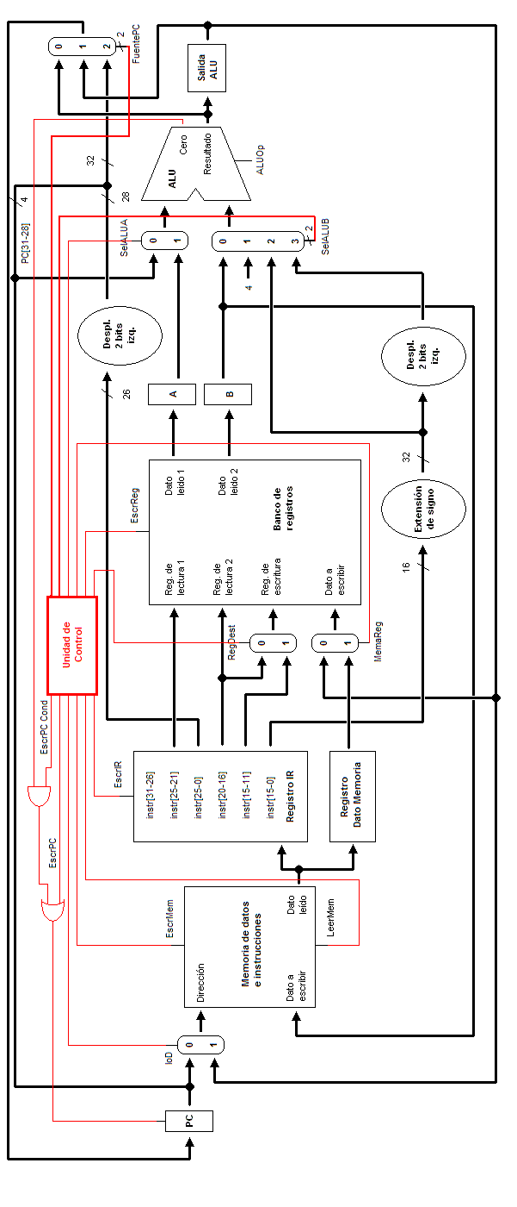

- (3 puntos) Se pretende escribir el microcódigo necesario para ejecutar las siguientes instrucciones en la máquina multiciclo:
- beq r_{s},r_{t},desp: si el contenido del registro r_{s} es igual al contenido del registro r_{t} realiza el salto a la dirección de memoria calculada como la suma de PC+4 más el valor desp. desp en este caso indica el numero de palabras a saltar. Su formato es:
código op. | r_{s} | r_{t} | desp
6 bits | 5 bits | 5 bits | 16 bits
- jal desp: realiza el salto concatenando los 4 bits más significativos de PC+4 con los bits del campo desp desplazado 2 bits a la izquierda. Además guarda en el registro nº31 la dirección de la siguiente intrucción (PC+4). Su formato es:
código op. | desp
6 bits | 26 bits
  - Describir las etapas necesarias para la ejecución de esas dos instrucciones sobre el camino de datos. En cada etapa y para cada instrucción, enumerar las señales de control que se necesitan y los valores que deben tomar.
  - Escribir el microcódigo necesario para la ejecución de las dos instrucciones. Para ello tomar en cuenta el formato para la microinstrucción:
Etiqueta | C. ALU | Fuente1 | Fuente2 | C. Reg. | C. Mem. | C. PC | Secuencia
y que los valores que pueden tomar cada uno de los campos de la microinstrucción vienen en la siguiente tabla:
Nombre del campo | Valor | Señales activas
Control ALU | Add | ALUOp = 0
Control ALU | Sub | ALUOp = 1
Fuente1 | PC | SelALUA = 0
Fuente1 | A | SelALUA = 1
Fuente2 | B | SelALUB = 00
Fuente2 | 4 | SelALUB = 01
Fuente2 | Ext | SelALUB = 10
Fuente2 | ExtShf | SelALUB = 11
Control Registros | WriteALU | EscrReg = 1
Control Registros | WriteALU | RegDest = 00
Control Registros | WriteALU | MemaReg = 0
Control Registros | WriteMDR | EscrReg = 1
Control Registros | WriteMDR | RegDest = 00
Control Registros | WriteMDR | MemaReg = 1
Control Registros | WriteRA | EscrReg = 1
Control Registros | WriteRA | RegDest = 10
Control Registros | WriteRA | MemaReg = 0
Control Memoria | ReadPC | LeerMem = 1
Control Memoria | ReadPC | EscrMem = 0
Control Memoria | ReadPC | IoD = 0
Control Memoria | ReadPC | EscrIR = 1
Control Memoria | ReadALU | LeerMem = 1
Control Memoria | ReadALU | EscrMem = 0
Control Memoria | ReadALU | IoD = 1
Control Memoria | ReadALU | EscrIR = 0
Control Memoria | WriteALU | LeerMem = 0
Control Memoria | WriteALU | EscrMem = 1
Control Memoria | WriteALU | IoD = 1
Control Memoria | WriteALU | EscrIR = 0
Control PC | ALUPC | FuentePC = 00
Control PC | ALUPC | EscrPC = 1
Control PC | ALUPC | EscrPCCond = 0
Control PC | SalALUPC | FuentePC = 01
Control PC | SalALUPC | EscrPC = 0
Control PC | SalALUPC | EscrPCCond = 1
Control PC | Incond | FuentePC = 10
Control PC | Incond | EscrPC = 1
Control PC | Incond | EscrPCCond = 0
Secuencia | SEQ | CtrlDir = 11
Secuencia | Fetch | CtrlDir = 00
Secuencia | TD1 | CtrlDir = 01
Secuencia | TD2 | CtrlDir = 10
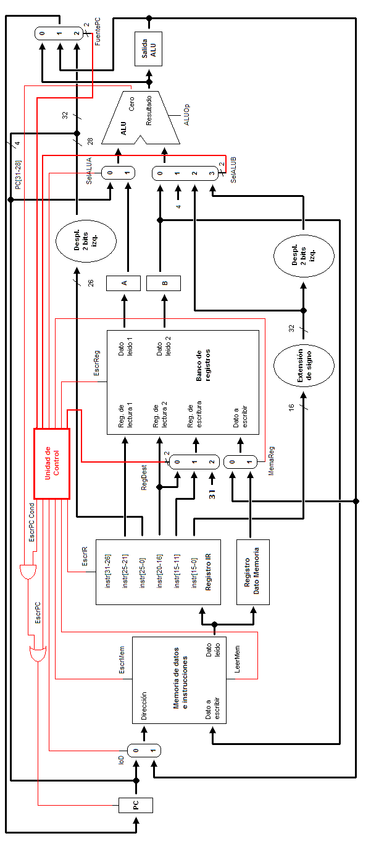
- (3 puntos) Se pretende escribir el microcódigo necesario para ejecutar las siguientes instrucciones en la máquina multiciclo:
- jr r_{s}(inm): salto incondicional a la dirección calculada como la suma entre el contenido del registro r_{s} y el valor inm.
- lm r_{t},inm: carga en el registro r_{t} el contenido de la dirección de memoria inm.
El formato de las 2 instrucciones:
código op. | r_{s} | r_{t} | inm
6 bits | 5 bits | 5 bits | 16 bits
Cuando no aparece en la propia instrucción alguno de los campos, éste se considera nulo.
  - Describir las etapas necesarias para la ejecución de esas dos instrucciones sobre el camino de datos. En cada etapa y para cada instrucción, enumerar las señales de control que se necesitan y los valores que deben tomar.
  - Escribir el microcódigo necesario para la ejecución de las dos instrucciones. Para ello tomar en cuenta el formato para la microinstrucción:

Etiqueta | C. ALU | Fuente1 | Fuente2 | C. Reg. | C. Mem. | C. PC | Secuencia
y que los valores que pueden tomar cada uno de los campos de la microinstrucción vienen en la siguiente tabla:

Nombre del campo | Valor | Señales activas
Control ALU | Add | ALUOp = 0
Control ALU | Sub | ALUOp = 1
Fuente1 | PC | SelALUA = 0
Fuente1 | A | SelALUA = 1
Fuente2 | B | SelALUB = 00
Fuente2 | 4 | SelALUB = 01
Fuente2 | Ext | SelALUB = 10
Fuente2 | ExtShf | SelALUB = 11
Control Registros | WriteALU | EscrReg = 1
Control Registros | WriteALU | RegDest = 00
Control Registros | WriteALU | MemaReg = 0
Control Registros | WriteMDR | EscrReg = 1
Control Registros | WriteMDR | RegDest = 00
Control Registros | WriteMDR | MemaReg = 1
Control Registros | WriteRA | EscrReg = 1
Control Registros | WriteRA | RegDest = 10
Control Registros | WriteRA | MemaReg = 0
Control Memoria | ReadPC | LeerMem = 1
Control Memoria | ReadPC | EscrMem = 0
Control Memoria | ReadPC | IoD = 0
Control Memoria | ReadPC | EscrIR = 1
Control Memoria | ReadALU | LeerMem = 1
Control Memoria | ReadALU | EscrMem = 0
Control Memoria | ReadALU | IoD = 1
Control Memoria | ReadALU | EscrIR = 0
Control Memoria | WriteALU | LeerMem = 0
Control Memoria | WriteALU | EscrMem = 1
Control Memoria | WriteALU | IoD = 1
Control Memoria | WriteALU | EscrIR = 0
Control PC | ALUPC | FuentePC = 00
Control PC | ALUPC | EscrPC = 1
Control PC | ALUPC | EscrPCCond = 0
Control PC | Cond | FuentePC = 01
Control PC | Cond | EscrPC = 0
Control PC | Cond | EscrPCCond = 1
Control PC | Incond | FuentePC = 10
Control PC | Incond | EscrPC = 1
Control PC | Incond | EscrPCCond = 0
Secuencia | SEQ | CtrlDir = 11
Secuencia | Fetch | CtrlDir = 00
Secuencia | TD1 | CtrlDir = 01
Secuencia | TD2 | CtrlDir = 10

- (3,5 puntos) Se pretende escribir el microcódigo necesario para ejecutar las siguientes instrucciones en una máquina multiciclo (esquemas detrás):
- j dir: esta instrucción produce un salto incondicional. El valor dir indica la cantidad de instrucciones a saltar.
- lwi rt, dir: esta instrucción almacena en el registro rt un dato leído desde la memoria. El modo de direccionamiento utilizado en el segundo operando es el indirecto.
El formato de las 2 instrucciones es el siguiente:
código op. | rs | rt | dir
6 bits | 5 bits | 5 bits | 16 bits
Cuando no aparece en la propia instrucción alguno de los campos, éste se considera nulo.
  - Describir las etapas necesarias para la ejecución de esas dos instrucciones sobre el camino de datos.
  - Escribir el microcódigo necesario para la ejecución de las dos instrucciones utilizando el mínimo número de microinstrucciones posible. Para ello tomar en cuenta el formato para la microinstrucción:
Dirección | C. ALU | Fuente1 | Fuente2 | C. Reg. | C. Mem. | C. PC | Secuencia
y que los valores que pueden tomar cada uno de los campos de la microinstrucción vienen en la siguiente tabla:
Nombre del campo | Valor | Señales activas
Control ALU | Add | ALUOp = 0
Control ALU | Mult | ALUOp = 1
Fuente1 | PC | SelALUA = 00
Fuente1 | A | SelALUA = 01
Fuente1 | SalidaALU | SelALUA = 10
Fuente2 | B | SelALUB = 00
Fuente2 | 4 | SelALUB = 01
Fuente2 | Ext | SelALUB = 10
Fuente2 | RDM | SelALUB = 11
Control Registros | WriteREG | EscrReg = 1
Control Registros | WriteREG | RegDest = 0
Control Registros | WriteREG | MemaReg = 0
Control Registros | WriteALU | EscrReg = 1
Control Registros | WriteALU | RegDest = 1
Control Registros | WriteALU | MemaReg = 0
Control Registros | WriteMDR | EscrReg = 1
Control Registros | WriteMDR | RegDest = 0
Control Registros | WriteMDR | MemaReg = 1
Control Memoria | ReadPC | LeerMem = 1
Control Memoria | ReadPC | EscrMem = 0
Control Memoria | ReadPC | IoD = 0
Control Memoria | ReadPC | EscrIR = 1
Control Memoria | ReadALU | LeerMem = 1
Control Memoria | ReadALU | EscrMem = 0
Control Memoria | ReadALU | IoD = 1
Control Memoria | ReadALU | EscrIR = 0
Control Memoria | WriteALU | LeerMem = 0
Control Memoria | WriteALU | EscrMem = 1
Control Memoria | WriteALU | IoD = 1
Control Memoria | WriteALU | EscrIR = 0
Control PC | ALUPC | FuentePC = 00
Control PC | ALUPC | EscrPC = 1
Control PC | ALUPC | EscrPCCond = 0
Control PC | Cond | FuentePC = 01
Control PC | Cond | EscrPC = 0
Control PC | Cond | EscrPCCond = 1
Control PC | Incond | FuentePC = 10
Control PC | Incond | EscrPC = 1
Control PC | Incond | EscrPCCond = 0
Secuencia | SEQ | CtrlDir = 11
Secuencia | Fetch | CtrlDir = 00
Secuencia | TD1 | CtrlDir = 01
Secuencia | TD2 | CtrlDir = 10
